Auflistung der Prüfteile

IT: 100-105; 106-115
MT: 200-211; 212-241
UT: 300-311; 312-341
i.O.: 400-486 (neue Teile)
Liste: 46 Teile

Keine gerichtete, sondern zufällige Ausrichtung der Teile

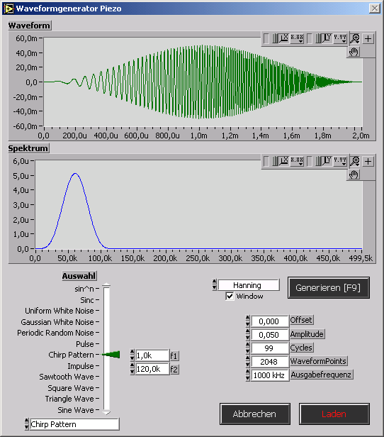

MT7_00xx_ch1.tme .son KS-E8 0.1
MT7_00xx_ch2.tme .son KS-E8 0.3
Verzeichnis : 100306
Leistungsverstärker DLEV01
Neuer Aktor (16.08.05)
Vorverstärker VVA01A (Stand Juli 2005)

